Обращайтесь в Пенсионный фонд через интернет.

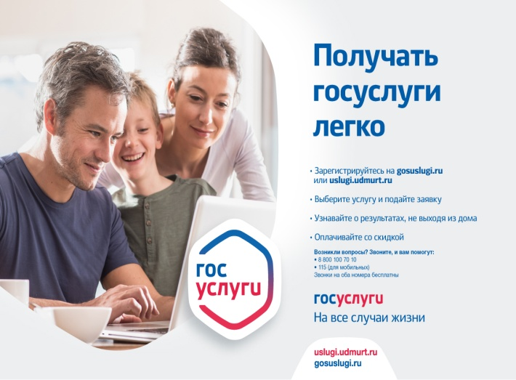
Клиентская служба (на правах отдела) в Муслюмовском районе напоминает, что сегодня получать государственные услуги, оказываемые Пенсионным фондом, можно дистанционно при помощи «Личного кабинета гражданина» на сайте ПФР.
На сегодняшний день электронные сервисы позволяют направлять заявления на назначение практически всех видов выплат по линии ПФР: пенсий, ежемесячных денежных выплат, компенсационных выплат по уходу, предоставление набора социальных услуг либо отказ от него, распоряжение средствами материнского капитала, получение ежемесячной выплаты из его средств и многое другое.
Работающие граждане в личном кабинете могут получить сведения о трудовой деятельности (электронную трудовую книжку), информацию о сформированных пенсионных правах: количестве пенсионных коэффициентов, длительности своего стажа, размере начисленных работодателями страховых взносов.
Для удобства пользователей личный кабинет структурирован не только по типу получаемых услуг (пенсии, социальные выплаты, материнский капитали др.), но и доступу к ним – с регистрацией или без нее. Для доступа к услугам, с использованием персональных данных (подача заявления любого вида), необходимо иметь подтвержденную учетную запись на едином портале Госуслуг. Без регистрации на портале госуслуг можно воспользоваться такими электронными сервисами, как предварительная запись на прием, заказ справок и документов, направление обращения в ПФР. В Личном кабинете вся информация по заказанным услугам хранится в истории обращений, здесь же удобно получать обновления и следить за ходом рассмотрения ваших заявлений.

